23. ročník turnaje ve futsalu
14. a 15. července 2018

hlavní travnaté fotbalové hřiště v Březenci u Jirkova

R O Z L O S O V Á N Í

Ranní část (8,00 - 12,30 hod) :

SKUPINA A

1. FC BANÍK CHOMUTOV
2. CHELSEA CHOMUTOV
3. QARK S.R.O.
4. ČECHIE HRUŠOVANY

SKUPINA B

1. JABLÍČKA CHOMUTOV
2. ŠAVLE 21
3. TOYODA GOSEI - NEPÁL
4. GENERALI

SKUPINA C

1. STRUPČICE MOST
2. RN STŘECHY
3. TOYODA GOSEI
4. SEA TORPÉDO CHOMUTOV

SKUPINA D

1. AUTO MACÁK
2. POLÁK AKUSTIKA
3. AS GRÊMIO CHOMUTOV
4. 1.PRAŽSKÁ STAVEBNÍ

Odpolední část (13,00 - 17,30 hod):

SKUPINA E

1. ATLANTIC RAKOVNÍK
2. B.E.K. - UNIQUE
3. FK SOSANI KLÁŠTEREC N. OHŘÍ
4. BENFIKA CHOMUTOV

SKUPINA F

1. VAMIRO CHOMUTOV
2. TÝM SNŮ
3. TT – ZELENÁČI CHOMUTOV
4. FC CITIZENS

SKUPINA G

1. SOKOL ÚDLICE
2. SOKOL BŘEZNO
3. FC PARTHENÓN
4. ZEROSPIEL TEPLICE

SKUPINA H

1. TECHNOLINE CHOMUTOV
2. FC DEBAKL CHOMUTOV
3. 1.FC KUNDRATICE
4. SANTOS KADAŇ

HRACÍ ŘÁD - Sobota ranní část
Časy zápasů | Hřiště č.1 | Hřiště č.2 | Hřiště č.3
8,00 - 8,30 | A1 – A2 | A3 – A4 | B1 – B2
8,30 - 9,00 | B3 – B4 | C1 – C2 | C3 – C4
9,00 - 9,30 | D1 – D2 | D3 – D4 | A1 – A3
9,30 - 10,00 | A2 – A4 | B1 – B3 | B2 – B4
10,00 - 10,30 | C1 – C3 | C2 – C4 | D1 – D3
10,30 - 11,00 | D2 – D4 | A1 – A4 | A2 – A3
11,00 - 11,30 | B1 – B4 | B2 – B3 | C1 – C4
11,30 - 12,00 | C2 – C3 | D1 – D4 | D2 – D3
HRACÍ ŘÁD - Sobota odpolední část
Časy zápasů | Hřiště č.1 | Hřiště č.2 | Hřiště č.3
13,00 - 13,30 | E1 – E2 | E3 – E4 | F1 – F2
13,30 - 14,00 | F3 – F4 | G1 – G2 | G3 – G4
14,00 - 14,30 | H1 – H2 | H3 – H4 | E1 – E3
14,30 - 15,00 | E2 – E4 | F1 – F3 | F2 – F4
15,00 - 15,30 | G1 – G3 | G2 – G4 | H1 – H3
15,30 - 16,00 | H2 – H4 | E1 – E4 | E2 – E3
16,00 - 16,30 | F1 – F4 | F2 – F3 | G1 – G4
16,30 - 17,00 | G2 – G3 | H1 – H4 | H2 – H3

! Z každé sobotní skupiny postupují 3 mužstva do nedělních skupin !

www.chlmf.cz
www.facebook.com/chlmf
www.facebook.com/chlmf cup 2018

PROPOZICE

VŠEOBECNÁ USTANOVENÍ

- pořadatelem turnaje je Spolek Chomutovská liga malého fotbalu
- turnaj bude pořádán ve dnech 14. a 15. července 2018
- místo konání: hlavní travnaté hřiště v Březenci u Jirkova
- organizační výbor: vedoucí turnaje Jiří Kupec, členové Martin Jackl ,Roman Wirth,Petr Schlögl, Pavel Fára
- rozhodčí: rozhodčí CHLMF

TECHNICKÁ USTANOVENÍ

- pravidla futsalu FIFA (4 + 1)
- hrací doba je v sobotu 2x14 minut, v neděli 2x10 minut bez přestávky
- výhra 3 body, remíza 1 bod, prohra 0 bodů
- hraje se podle hracího řádu, čekací doba neexistuje, kontumace 3:0
- tresty - žlutá karta
- červená karta (2 minuty; dle pravidel malého fotbalu, o výši trestu pro hráče rozhodne komise turnaje podle závažnosti prohřešku)
- o pořadí ve skupinách rozhoduje 1. počet bodů
2. výsledek vzájemného zápasu (při rovnosti třech a více týmů určí pořadí mini tabulka.Vždy se první rozhoduje v minitabulce, i když v ní zbudou jen dvě mužstva)
3. brankový rozdíl (skóre)
4. vyšší počet vstřelených branek
5. los
- při K.O. - systému se kopou 3 penalty, dále K.O. do rozhodnutí

PODMÍNKY ÚČASTI

- každý evidovaný hráč na soupisce svého mužstva nesmí nastoupit za jiné mužstvo, ani po jeho vyřazení
- případné protesty musí být podány neprodleně po skončení zápasu, protesty řeší komise složená z pořadatelů a rozhodčích, při protestu musí být složen vklad 200,- Kč
- je dovolena obuv: lisové a gumové kopačky, sálová obuv, turfy, botasky, zakázány jsou kopačky s kolíky!
- míče na turnaj zabezpečí CHLMF. V případě zakopnutí míče je provinivší se mužstvo povinno míč připravit do hry.
- Všichni hráči registrovaní na soupisce na turnaji hrají na vlastní nebezpečí a za případné úrazy apod. vedení Spolku Chomutovská liga malého fotbalu nenese žádnou odpovědnost.

SYSTÉM TURNAJE

- mužstva byla rozlosována do 8 skupin po 4 mužstvech, kde hrají každý s každým
- z každé sobotní skupiny postupují tři mužstva do nedělních osmifinálových skupin
- z každé nedělní osmifinálové skupiny postupují 2 mužstva do K.O. systému
- dále K.O. - systém

Parkování je povoleno pouze na vyhrazeném parkovišti na spodním druhém hřišti. Jinak bude přivolaná Městská policie !! Za škodu na zaparkovaných autech nenese pořadatel odpovědnost, parkujte je v patřičné vzdálenosti od hracího hřiště ! Je zákaz rozdělávat oheň v celém areálu hřiště !

Jaroslav Bystřický
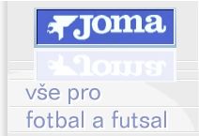
majitel firmy B.E.K. spol. s r.o. Chomutov

Karel Lipmann
spolumajitel firmy L.A. INTERIÉR s.r.o. Chomutov

restaurace MARACANA
Střešní Betonová Krytina špičkové kvality
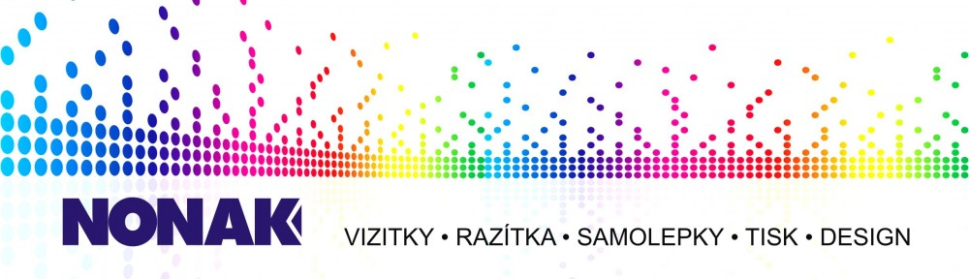

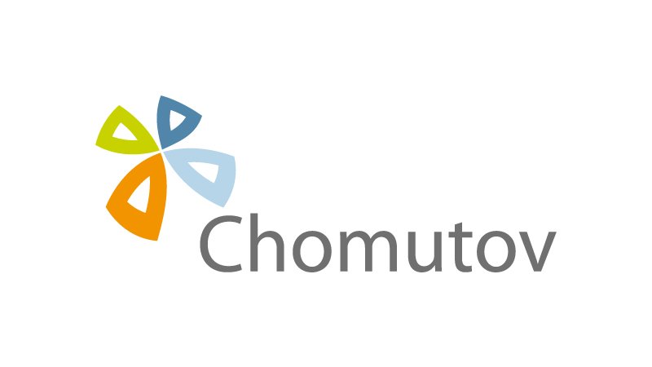
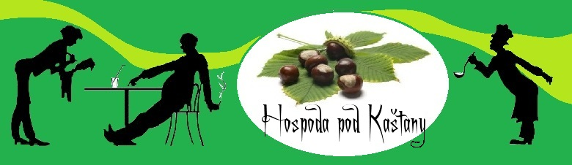

Vítězná mužstva předešlých ročníků CHLMF CUPU

1996 ČESKÁ POJIŠŤOVNA MOST 2007 L.A. INTERIÉR CHRONTOV
1997 RK CHMEL KADAŇ 2008 ALTRYSS MOST
1998 ZÁTIŠÍ RAKOVNÍK 2009 ALTRYSS MOST
1999 AC ROSE KADAŇ 2010 H. V. DOMOVINA Chomutov
2000 ATLANTIC RAKOVNÍK 2011 V. S. V. CHOMUTOV
2001 ZA ZENITEM PRAHA 2012 L.A. INTERIÉR CHRONTOŠ
2002 ZA ZENITEM PRAHA 2013 JABLÍČKA CHOMUTOV
2003 RANGERS KADAŇ 2014 BRISOMA CHOMUTOV
2004 ZA ZENITEM PRAHA 2015 JABLÍČKA CHOMUTOV
2005 ZA ZENITEM PRAHA 2016 VAMIRO CHOMUTOV
2006 ZA ZENITEM PRAHA
2017 JABLÍČKA CHOMUTOV

